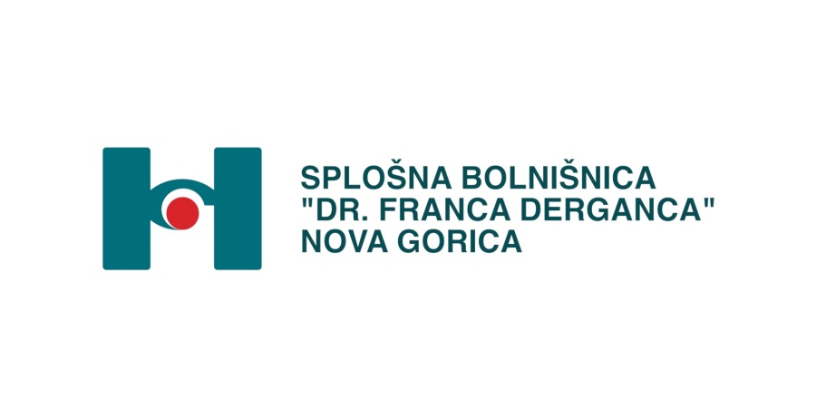
DATUM: 16. 5. 2023
OBVESTILO O REŽIMU OBISKOV
V SPLOŠNI BOLNIŠNICI
DR. FRANCA DERGANCA NOVA GORICA

Spoštovani,
obveščamo vas, da je od 16. 5. 2023 spremenjen režim obiskov.
Obiski svojcev in bližnjih pri pacientu so dovoljeni brez omejitev v predvidenem času od 15³⁰ do 16³⁰.

Obiskovalce prosimo, da upoštevajo urnik obiskov. Obiski izven rednega urnika obiskov so dovoljeni SAMO Z DOVOLILNICO LEČEČEGA ZDRAVNIKA PACIENTA. Na obisk prihajamo zdravi, priporočljiva je uporaba zaščitne maske.
V kolikor je pacient, h kateremu smo namenjeni, nameščen v sobi za izolacijo, upoštevamo navodilo zdravstvenega osebja. Po vstopu v bolnišnico in preden jo zapustimo, si roke razkužimo. Na bolniške postelje ne posedamo in ne odlagamo svojih stvari. Glede prinašanja hrane in pijače se predhodno posvetujemo z zdravstvenim osebjem.

Obvestilo velja do preklica.

Jasna Humar, dr. med., spec. splošne kirurgije
Strokovna direktorica bolnišnice

